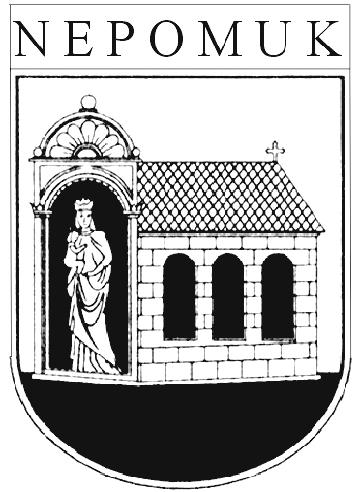
MĚSTSKÝ ÚŘAD NEPOMUK

Náměstí Augustina Němejce 63, 335 01 Nepomuk, Plzeňský kraj
Tel.: 371519711 Fax: 371591422 IČO: 00256986
e-mail: podatelna@urad-nepomuk.cz

V Nepomuku, 29.3.2010

Stanovení minimálního počtu členů okrskové volební komise pro volby do Poslanecké sněmovny Parlamentu ČR konaných 28.5. a 29.5.2010

- volební okrsek č. 1 - Staré město: 5 členů OVK + zapisovatel
- volební okrsek č. 2 – Sídliště: 5 členů OVK + zapisovatel
- volební okrsek č. 3 – Dvorec: 5 členů OVK + zapisovatel

Jiří Mašek
starosta

